研發處舉辦「專利技術分析報告」專案工讀計畫，學習與工讀一舉兩得！
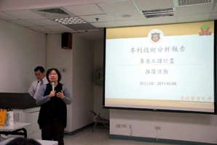
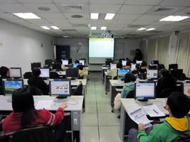
為有效推動學校老師研發成果之應用，並強化學校與產業互相合作，加強核心技術的能力，專利之申請、分析與運用成為相當重要的一環。故研發處特舉辦「專利技術分析報告」專案工讀計畫。
為提供學生此次活動所需有關專利的專業知識，於3月8日舉辦活動說明會。另在16日及17日兩天舉辦「專利檢索平台」及「專利技術分析」之教育訓練，由講師傳授使用專利檢索平台的方法和專利技術分析報告撰寫技巧，共有50多位同學完成此訓練。4月1當天於產學育成營運中心抽選題目，共有24人領取。參賽學生將於4月30止繳交報告書，經評審後於5月15公布徵選結果。一旦成為專案工讀生，除可獲得獎金5千元外，日後將不定期派案，論件計酬，每件不低於1萬元。【圖：3月8日活動說明會，有20多位同學參加】
由育成中心專業經理人招募並帶領一群對產學業務及智慧財產權相關領域有興趣之在校學生，同時配合舉辦專利培訓講座，讓學生一方面了解產業界與學校的合作模式，另一方面藉由工讀的實務經驗學習運用及管理智慧財產的技巧，相信能提升學生職場實力，對於學生未來的職涯規劃有很大的助益。
專利技術分析報告的撰寫是專利之申請、分析與運用的開端，報告的綱目提要有四大類：
1.專利技術介紹：介紹技術背景、原理和行業狀況。
2.專利檢索方法：找尋關鍵字詞，作好IPC專利分類及設定檢索策略。
3.專利數據分析綜合評述：分析類別包括申請量趨勢/專利權人/發明人/公司申請人/專利分類號（IPC）/申請地域及主要核心技術等。
4.結論及建議：包含專利技術未來發展路線，全球技術競爭趨勢和應對方法，專利布局及規避市場風險的建議。（文/研究發展處產學育成營運中心）
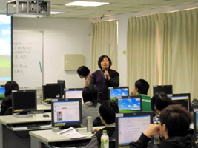
【圖：3月16日至17日的教育訓練在電腦教室舉辦】

